KẾ HOẠCH DẠY HỌC

MÔN: ĐẠO ĐỨC - LỚP 3B

Tên bài học: Việt Nam tươi đẹp (tiết 1); số tiết: 2
Thời gian thực hiện: Thứ Ba ngày 25 tháng 3 năm 2025
I. YÊU CẦU CẦN ĐẠT
- Nêu được một số nét cơ bản về vẻ đẹp của đất nước, con người Việt Nam.
- Thực hiện được hành vi, việc làm thể hiện tình yêu Tổ quốc Việt Nam; yêu quý, bảo vệ thiên nhiên.
- Thực hiện được và học hỏi thêm những việc làm bảo vệ thiên nhiên, cảnh quan của đất nước một cách tự giác, chủ động.
- Trao đổi, thảo luận với các bạn về việc làm bảo vệ thiên nhiên, cảnh quan của đất nước và chia sẻ với mọi người về vẻ đẹp của đất nước, con người Việt Nam.
- Nêu được một số nét cơ bản về vẻ đẹp của đất nước, con người Việt Nam.
- Nhận xét được việc làm đúng, việc làm sai trong việc bảo vệ, giữ gìn cảnh quan, thiên nhiên của đất nước Việt Nam.
- Thực hiện được những việc làm bảo vệ thiên nhiên, cảnh quan của đất nước. Trân trọng, tự hào về vẻ đẹp của đất nước, con người Việt Nam.
- Thực hiện được các công việc của bản thân trong việc bảo vệ, giữ gìn vẻ đẹp của đất nước, con người Việt Nam theo kế hoạch đã đề ra với sự hướng dẫn của GV và người thân.
- Bước đầu biết quan sát, tìm hiểu về quê hương, đất nước, các hành vi ứng xử trong đời sống hằng ngày.
- Có ý thức trân trọng, tự hào về vẻ đẹp của đất nước, con người Việt Nam.
II. ĐỒ DÙNG DẠY HỌC:
1.Giáo viên:
- SGK Đạo đức 3, SGV Đạo đức 3, Vở bài tập Đạo đức 3.
- Tranh ảnh, tình huống, video clip bài hát Việt Nam quê hương tôi (Đỗ
2. Học sinh:
- SGK Đạo đức 3, Vở bài tập Đạo đức 3.
- Kéo, giấy bìa màu, bút chì, bút màu,…
III. CÁC HOẠT ĐỘNG DẠY HỌC CHỦ YẾU
TL | Hoạt động của giáo viên | Hoạt động của học sinh
5 phút  17 phút  10 phút  3 phút | 1. Hoạt động Mở đầu:  - GV tổ chức cho HS cùng lắng nghe và hát theo giai điệu của bài hát Việt Nam quê hương tôi (Đỗ Nhuận).  - GV yêu cầu HS trả lời câu hỏi: Nêu cảm xúc của em sau khi nghe bài hát.  - GV mời đại diện 2-3 HS trả lời. HS khác lắng nghe, nhận xét, bổ sung.  - GV nhận xét, đánh giá.  - GV dẫn dắt HS vào bài học: Bài hát đem lại cho chúng ta rất nhiều cảm xúc về một Việt Nam tươi đẹp. Để tìm hiểu rõ hơn về vấn đề này, chúng ta cùng đến với bài học ngày hôm nay – Bài 12: Việt Nam tươi đẹp.  2. Hoạt động Hình thành kiến thức mới:  Hoạt động 1: Quan sát hình ảnh  - GV yêu cầu HS làm việc cá nhân: Quan sát hình ảnh và nêu một số vẻ đẹp của đất nước, con người Việt Nam.  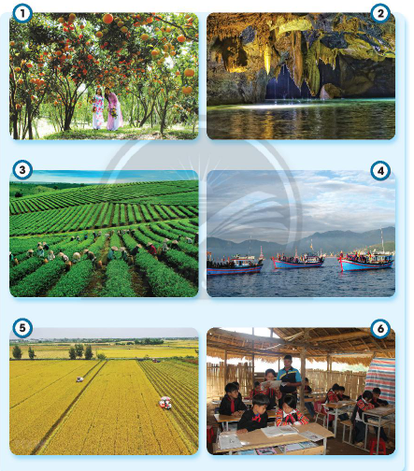  - GV mời đại diện 3-4 HS trả lời. HS khác nhận xét, bổ sung.  - GV yêu cầu HS trả lời câu hỏi: Kể thêm những vẻ đẹp khác về đất nước, con người Việt Nam.  - GV mời đại diện 3-4 HS trả lời. HS khác nhận xét, bổ sung.  - GV nhận xét, đánh giá.  - GV kết luận: Việt Nam là đất nước có nhiều di sản thiên nhiên thế giới, sản vật phong phú với trái cây quanh năm. Không chỉ đẹp về thiên nhiên mà con người Việt Nam rất cần cù, chăm chỉ và ham học hỏi. Chúng ta cần trân trọng và tự hào về những điều đó.  3. Hoạt động Luyện tập thực hành:  Hoạt động 2: Lựa chọn của em  - GV tổ chức cho HS chia nhóm 4, quan sát tranh 1-4 SGK tr.56 và yêu cầu HS thực hiện nhiệm vụ: Cho biết việc làm nào thể hiện sự yêu quý, bảo vệ thiên nhiên.  2. Quan sát tranh và cho biết việc làm nào thể hiện sự yêu quý, bảo vệ thiên nhiên?  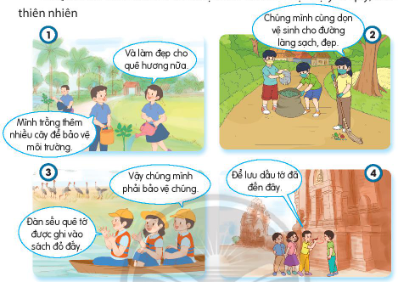  - GV mời đại diện 2-3 HS trình bày kết quả thảo luận trước nhóm. HS khác lắng nghe, nhận xét, bổ sung.  - GV kết luận: Để bảo vệ, giữ gìn thiên nhiên, cảnh quan đất nước, chúng ta  + Cần: trồng nhiều cây xanh, bảo vệ môi trường; bảo tồn các loài động vật quý hiếm; giữ gìn cảnh quan thiên nhiên.  + Tránh: vứt rác bừa bãi, khắc, viết lên bờ tường, vách đá các khu di tích, danh lam thắng cảnh,..  4.Hoạt động Vận dụng trải nghiệm:  - GV đặt câu hỏi để HS củng cố lại bài học:  + Nêu những nét đẹp cơ bản về đất nước, con người Việt Nam.  + Để bảo vệ, giữ gìn vẻ đẹp đó, chúng ta cần làm gì?  - GV dặn dò về nhà HS thực hiện:  + Thường xuyên thực hiện và tự nhắc nhở bản thân thực hiện việc bảo vệ, giữ gìn vẻ đẹp của đất nước, con người Việt Nam. | - HS lắng nghe và hát theo giai điệu của bài hát.  - HS trả lời: Cảm xúc của em khi nghe bài hát “Việt Nam quê hương tôi”: xúc động, da diết, thấm thía, hào hùng.  - HS lắng nghe, tiếp thu.  - HS làm việc cá nhân.  - HS trả lời: Vẻ đẹp của đất nước, con người Việt Nam qua các hình ảnh:  + Hình 1: Vườn trái cây.  + Hình 2: Hang động thạch nhũ.  + Hình 3: Vườn chè.  + Hình 4: Tàu thuyền đánh cá trên biển.  + Hình 5: Ruộng lúa.  + Hình 6: Học sinh miền núi trong một lớp học tình thương.  - HS trả lời: Những cảnh đẹp khác về đất nước, con người Việt Nam: vịnh Hạ Long, nhã nhạc cung đình Huế, cảnh ruộng bậc thang, những em bé vùng cao địu em trên lưng,...  - HS lắng nghe, tiếp thu.  - HS quan sát tranh, thảo luận theo nhóm và thực hiện nhiệm vụ.  - HS trình bày kết quả thảo luận:  + Tranh 1: Các bạn cùng nhau trồng cây để bảo vệ môi trường và làm đẹp quê hương.  + Tranh 2: Các bạn cùng dọn dẹp vệ sinh đường làng.  + Tranh 3: Các bạn có ý thức nhắc nhở nhau phải bảo vẹ đàn sếu quê hương.  - HS trả lời  - HS lắng nghe, thực hiện.
IV. ĐIỀU CHỈNH SAU TIẾT DẠY:
.....................................................................................................................................
..........................................................................................................................................................................................................................................................................

